关于进一步规范完善实训室规章制度
和安全信息牌的通知

各二级学院：
为了提升我校实训室的管理水平，确保实训室的安全、有序运行，提高实训教学的质量，现就进一步规范完善实训室规章制度和安全信息规范管理相关事宜通知如下：
（一）规章制度完善内容和要求
1.校内每个实训室内须有《实训室安全信息牌》《实训室安全管理与环境保护管理规定》《实训室操作规程》《实训教学管理条例》《实训室开放管理办法》《学生实训守则》和《实训室管理手册（实训使用记录本和安全应急预案）》等相关管理制度，其他制度成册挂在实训室显眼位置。
2.没有以上规章制度的实训室要根据具体实训室的实际情况编制制作，已有但已损坏的制度牌要及时更换。
（二）安全信息牌的制作说明及安装
1.《实训室安全信息牌》上的内容应有：实训室名称；实训室编号（学院简称+3位编号）；所属学院；分管领导（分管教学副院长）；实训室（安全）责任人（实训室管理员）；联系电话；可开设实训项目；安全风险等级；防护措施等。
2.实训室安全信息标牌规格为A3（420×297）纸（竖放），模板如下图。（机械学院、车辆学院可根据实际场地划分可按比例放大）
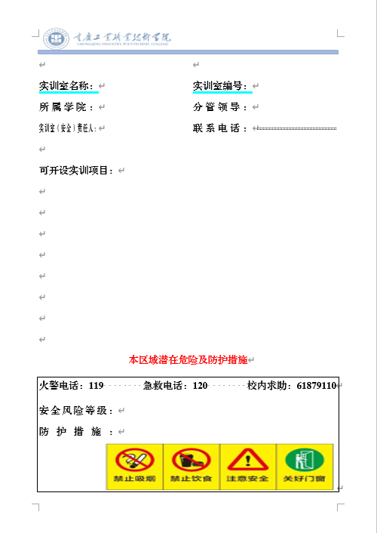
说明：防护措施根据实训室风险等级做相关标识；
3.实训室安全信息标牌用双层有机玻璃夹放安装，规格为480×350，面层厚3mm，里层厚2mm。标牌安放位置：水平方向距门框侧面200mm，垂直方向距地面1600mm。
（三）其他事项
1.各二级学院应加强实训室规范化管理，做到仪器设备安置符合要求，有利于实训教学，同时做到环境优美、整齐规范。
2.重要设备应设置设备名称、使用说明、安全注意事项等设备标识牌。
3.实训室规章制度和安全信息牌制作与安装要求3月5日之前完成。
4.请各二级学院务必高度重视，严格按照通知要求执行，确保实训室的安全、有序运行。如有疑问或建议，请联系教务处资源建设科韦银（023－61879426 QQ:10675774）。
相关文档附后：
附件1－实训室安全信息标牌模板
附件2－常见实验室安全风险等级参照表
附件3－重庆工业职业技术学院校内实践场所一览表及编号

教务处（资源建设科）
二○二四年二月二十六日

